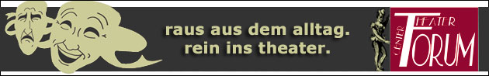
Theater – Center – Forum | Direktion: Stefan Mras | Porzellangasse 50, 1090 Wien | Tel.: 01/310 46 46 |
Fax: 01/310 46 47 | www.theatercenterforum.com |
Kassaöffnungszeiten: an Vorstellungstagen Di. bis Sa. von 16 – 20 Uhr

Das Krisenrad
Das neue Programm der Kabarettgruppe „Die Giftzwerge“

5. bis 9. November 2013

Forum II
20:00 Uhr

Die zeitsatirisch-politische Kabarettgruppe bleibt - unter der Regie von Robert Mohor - ihrem bewährten Stil „Zeitkritik lächelnd zu verkaufen" treu und nimmt in ihrem sechsundzwanzigsten Programm aktuelle Themen, die sie und vermutlich die meisten ÖsterreicherInnen „giften", ins Visier.
Das Profi-Ensemble setzt seit vielen Jahren mit großem Erfolg die Tradition des Wiener Kabaretts fort und wurde dafür mit dem „Goldenen Verdienstzeichen des Landes Wien" ausgezeichnet.

Langsam, aber sicher erkennen auch unverbesserliche Optimisten, dass wir eventuell unter Umständen vielleicht eine Krise haben könnten. Es ist also nur eine Frage der Zeit, bis das altehrwürdige Riesenrad zum modernen „Krisenrad" und die romantische Grottenbahn zum Massenverkehrsmittel, der „Staatsbankrottenbahn" wird.
Wir laden Sie zur Fahrt mit dem neuen Wahrzeichen ein. Fahren Sie mit dem Krisenrad. Nehmen Sie Ihre Kinder und Enkelkinder mit, denn sie sollen schon jetzt sehen, wofür sie noch in einigen Jahrzehnten zahlen werden!

Die Giftzwerge sind: Ady Pocta, Renate Rainer, Gerhard Seidner und Thomas Eisendle (Musik)

Im Kabarett rennt der Schmäh!

